**МИНИСТЕРСТВО НАУКИ И ВЫСШЕГО ОБРАЗОВАНИЯ РФ**

**Федеральное государственное бюджетное образовательное учреждение высшего образования**

**«Московский Авиационный Институт»**

**(Национальный Исследовательский Университет)**

**Институт: №8 «Информационные технологии   
и прикладная математика»   
Кафедра: 806 «Вычислительная математика   
и программирование»**

Курсовой проект   
по курсу «Криптография»

Группа: М8О-306Б-21

Студент(ка): О. А. Мезенин

Преподаватель: А. В. Борисов

Оценка:

Дата: 09.05.2024

Москва, 2024

**ОГЛАВЛЕНИЕ**

1 **Тема**  3

2 **Задание**  3

3 **Теория** 4

4 **Ход работы** 6

5 **Выводы** 9

6 **Список используемой литературы** 10

# **Тема**

Алгоритмы шифрования и дифференциальный криптоанализ.

# **Задание**

№0. Строку в которой записано своё ФИО подать на вход в хеш-функцию ГОСТ Р 34.11-2012 (Стрибог). Младшие 4 бита выхода интерпретировать как 16-тиричное число, которое в дальнейшем будет номером варианта.

№1. Программно реализовать один из алгоритмов функции хеширования в соответствии с номером варианта. Алгоритм содержит в себе несколько раундов.

№2. Модифицировать оригинальный алгоритм таким образом, чтобы количество раундов было настраиваемым параметром программы. в этом случае новый алгоритм не будет являться стандартом, но будет интересен для исследования.

№3. Применить подходы дифференциального криптоанализа к полученным алгоритмам с разным числом раундов.

№4. Построить график зависимости количества раундов и возможности различения отдельных бит при количестве раундов 1,2,3,4,5,... .

№5. Сделать выводы.

# **Теория**

**Keccak**

Keccak — алгоритм хеширования с переменной длиной выхода 224, 256, 384 и 512 бит. В основе Keccak лежит конструкция под названием Sponge (Губка).

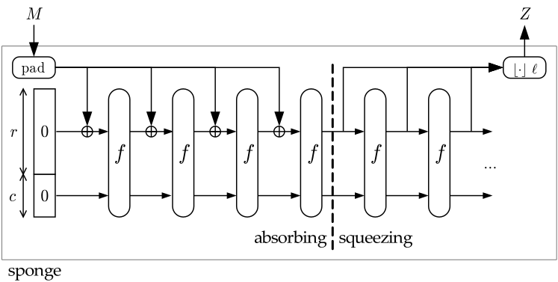

Конструкция Sponge имеет состояние S с данными фиксированного размера b и делится в свою очередь на S1 размера r (битовая скорость) и S2 размера c (мощность). Схема состоит из двух этапов:

* Absorbing (впитывание). Исходное сообщение M подвергается многораундовым перестановкам f.
* Squeezing (выжимание). Вывод получившегося в результате перестановок значения Z.

Алгоритм Keccak заключается в следующем:

1. Берётся сообщение M и дополняется до длины кратной r: если нужно добавить более одного байта, то к сообщению дописывается единичный байт, необходимое количество нулей и байт со значением 0x80; если нужен всего один байт, то добавляется 0x81.
2. Затем для каждого блока $M_{i}$ длиной r бит выполняется:

* Сложение по модулю 2 с первыми r-битами набора начальных состояний S. Перед началом работы функции все элементы S будут равны нулю.
* К полученным данным n (количество раундов) раз применяется функция f (функция перестановок). Набором начальных состояний S для блока $M_{i+1}$ будет результат последнего раунда блока .

3) После того как все блоки $M_{i}$ закончатся, взять итоговый результат и вернуть его в качестве хеш-значения.

**Дифференциальный криптоанализ**

Дифференциальный криптоанализ — это метод криптоанализа, основанный на изучении различий между шифруемыми значениями на разных раундах шифрования. Этот метод позволяет злоумышленнику выявить слабые места в алгоритме шифрования и использовать их для взлома шифра.

Для проведения такого анализа выбирают пару входных сообщений, отличающихся только одним битом, и анализируют, как эти изменения влияют на выходные сообщения после каждого раунда.

Для различения отдельных бит в выходных сообщениях используются методы статистического анализа и анализа корреляции. Статистический анализ включает анализ частоты появления определённых битов в выходных сообщениях, а анализ корреляции исследует зависимость между определёнными битами в выходных сообщениях и входными дифференциалами.

# **Ход работы**

**Определение варианта**

Определим вариант:

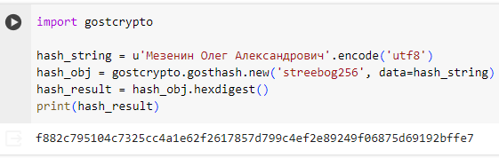

Вариант 7 — Keccak.

**Реализация алгоритма**

Реализация алгоритма была взята у Keccak Team отсюда: <https://github.com/XKCP/XKCP/blob/master/Standalone/CompactFIPS202/Python/CompactFIPS202_numpy.py>

В качестве стандарта далее будет использоваться SHA3-256.

**Модификация алгоритма**

В реализации алгоритма фиксированное количество раундов — 24.

В программу были внесены небольшие изменения, чтобы количество раундов было настраиваемым параметром.

**Дифференциальный криптоанализ**

Была реализована простейшая версия анализа: берутся два текста, у которых различается один бит, затем сравниваются их хеши, полученные в результате применения функции Keccak. Так делается для различных раундов 1,2,3,4,5,... . Затем рисуется график зависимости количества различных бит от количества раундов.

import matplotlib.pyplot as plt  
  
from CompactFIPS202_numpy import SHA3_256  
  
  
def diff_bits(text1, text2, rounds_number):  
 hash1 = SHA3_256(text1, rounds_number)  
 hash2 = SHA3_256(text2, rounds_number)  
  
 hash1 = int.from_bytes(hash1, byteorder='big')  
 hash2 = int.from_bytes(hash2, byteorder='big')  
  
 diff = hash1 ^ hash2  
  
 diff_bits_number = bin(diff).count("1")  
 return diff_bits_number  
  
  
def main():  
 test1 = b'0'  
 test2 = b'1'  
  
 rounds = [i for i in range(1, 25)]  
 diffs = [diff_bits(test1, test2, i) for i in rounds]  
  
 plt.plot(rounds, diffs, "-r")  
 plt.scatter(rounds, diffs)  
 plt.xlabel('Количество раундов')  
 plt.ylabel('Количество различных бит')  
 plt.show()  
  
  
if __name__ == "__main__":  
 main()

**График**

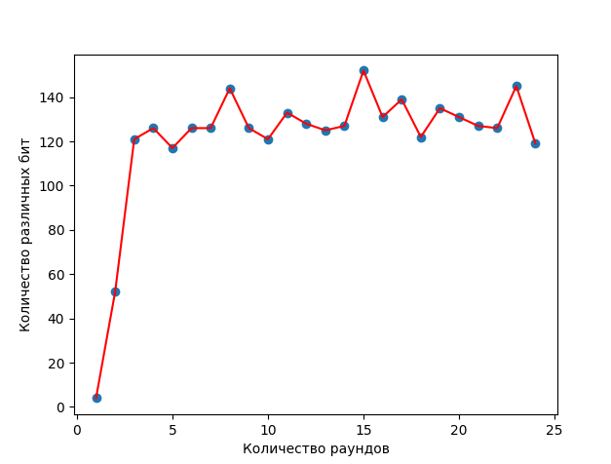

# **Выводы**

В ходе выполнения курсового проекта был изучен алгоритм хеширования Keccak и проведён дифференциальный криптоанализ.

На основании графика зависимости количества различных бит от количества раундов можно сделать следующие выводы. Рост количества различных бит идет вплоть до 3-4 раунда, затем начинает колебаться в районе 130 различных бит. Количество различных бит не должно быть большим (в нашем случае максимальное значение — 256) или маленьким, иначе это говорит о слабости алгоритма в плане криптостойкости. Можно было сказать, что для безопасности алгоритма Keccak будет хватать и 4 раундов, но не стоит забывать, что в ходе работы была реализована простейшая версия анализа, и вполне возможно, что более глубокий анализ даст лучшее представления об оптимальном количестве раундов в данном алгоритме.

# **Список используемой литературы**

1. Keccak, новый стандарт хеширования данных — <https://habr.com/ru/articles/159073/>
2. Хэш-функция Keccak и конструкция Sponge как универсальный криптопримитив — <https://www.pgpru.com/biblioteka/statji/keccaksponge>
3. Keccak Team — <https://keccak.team/index.html>
4. Дифференциальный криптоанализ для чайников — <https://habr.com/ru/articles/215527/>
5. Differential propagation analysis of Keccak. Joan Daemen and Gilles Van Assche